申请人（队长）简介
姓名 | 性别 | 出生年月 |  | 单位及部门 | 职务/职称 | 联系电话
尹凯峰 | 男 | 1994.08 |  | 院人工智能专班 | 工程师 | 18801005002
团队成员简介
姓名 | 性别 | 出生年月 |  | 单位及部门 | 职务/职称 | 联系电话
史玮 | 女 |  |  | 院人工智能专班 | 工程师
张续绪 | 男 |  |  | 502所 | 研究生
石晔轩 | 男 |  |  | 502所 | 研究生
指导老师情况
姓名 | 性别 | 单位及部门 |  |  | 职务/职称 | 联系电话
张聪 | 男 | 钱学森空间技术实验室 |  |  | 研究员
作品名称 | AI重塑装备: 星座动态分簇大模型应用实践
项目类别 | 智能重塑
应用场景 | 数字五院
作品方案简介（1500字以内） | 一、研究背景  在现代战争态势感知与突发灾害响应中，天基观测平台凭借覆盖范围广、可连续获取时空信息等特性，已成为动态目标监测的重要支撑手段。在现有研究中，传统启发式或基于运筹优化的调度方法，虽然能够在一定规模内给出近似可行解，但在面对大规模星座、高维约束和快速变化环境时，计算复杂度过高、实时性不足，难以应对真实任务中复杂多变的环境扰动与目标不确定性。利用大模型在推理、知识迁移上的优势，并通过仿真数据构建、任务场景微调及智能体化封装，将大模型能力落地到星座任务执行的完整流程，亟待开展深入研究与系统验证。  二、研究目标  本项目以“星座动态分簇大模型”为核心，面向动态目标观测场景，重点开展数据生成、模型微调和智能体构建三个方向的研究，目标是在有限资源条件下实现对动态目标的高效覆盖与稳定追踪，建立从仿真数据构建、模型训练到任务执行的闭环体系。项目预期通过多维度仿真数据的生成与预处理，构建可直接驱动模型训练的标准化语料；通过参数高效化和迁移学习等微调方法，提升模型在复杂约束条件下的推理与规划能力；通过智能体化架构的设计，实现任务规划的工具化调用与实时校核，确保输出结果在装备应用中的可执行性与可靠性，整体研究内容如下：  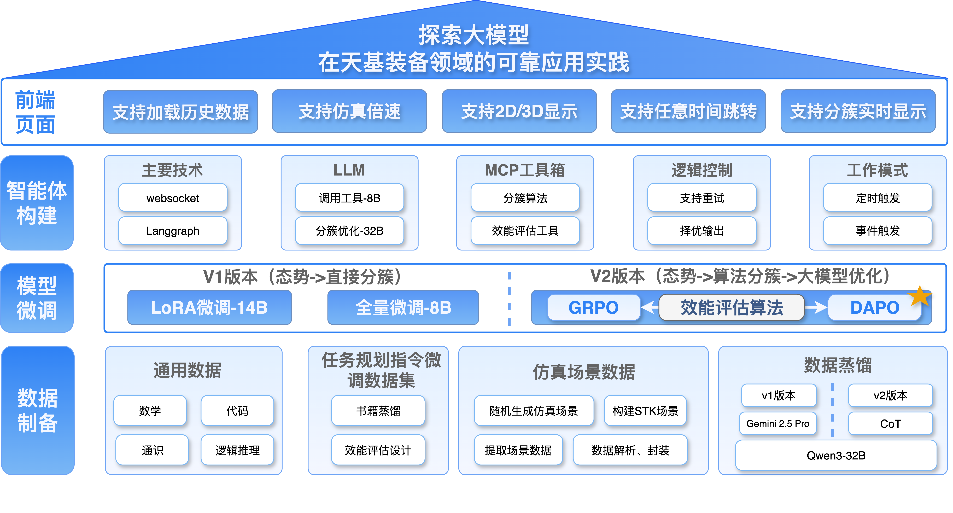  总体研究内容  三、关键技术  （1）高维度多时相仿真数据生成与预处理  针对大规模星座任务场景缺乏标准化语料的问题，研究高维度、多时相仿真数据的生成与预处理方法。构建可回放的仿真场景，输出包含任务需求、可行观测窗口、资源消耗与下行链路等多模态信息的数据集。进一步结合数据蒸馏与自动标注技术，生成适配大模型输入的标准化语料，实现从原始仿真输出到大模型友好格式的自动化转换，提升训练数据的有效性和可用性。  （2）大模型在动态分簇场景的微调技术  针对大模型在航天任务规划中的推理难点，研究星座动态分簇场景下的微调方法。通过指令微调与参数高效化技术（如LoRA）提升模型在任务描述到调度方案映射上的能力；通过跨领域迁移，将灾害响应或交通调度等已有领域经验引入航天调度任务中；通过同构迁移，在同一星座任务的不同子任务间实现知识蒸馏与共享，提升模型对优先级排序、资源冲突消解和任务分解的适应性。同时引入强化学习与偏好优化方法（如DPO、GRPO），将约束验证器作为反馈机制，优化模型输出的可行性与稳定性，确保调度方案在能量、姿态、链路等硬约束下具备可执行性。  （3）星座动态分簇智能体设计与构建  针对大模型“幻觉”问题与装备应用对可靠性的高要求，研究基于智能体框架的动态分簇实现方式。通过引入MCP（Model Context Protocol）机制，构建可调用的任务规划工具链。智能体在规划生成后，能够调用仿真工具对方案进行实时校验，若发现不可行，则自动触发重规划或局部修复，实现从生成到验证再到执行的闭环。在实际应用场景中，智能体能够在目标机动或环境扰动发生时，触发快速的在线重规划，确保任务持续性与观测覆盖的稳定性。  四、总结  本项目针对大规模卫星星座在动态目标观测中的核心问题，提出以“数据生成—模型微调—智能体构建”为主线的系统性研究框架。在数据层面，构建高维度、多时相的仿真数据与标准化处理流程，为模型训练与验证提供支撑；在模型层面，通过跨领域与同构迁移结合参数高效化方法，提升大模型在多约束任务中的推理与规划能力；在系统层面，基于智能体框架与工具调用机制，形成具有可校核与重规划能力的闭环任务执行体系。通过这一完整技术链路，项目不仅能够突破现有静态调度机制的局限，还能在动态环境中保障观测任务的持续性与可靠性，为天基装备在复杂应用场景中的落地提供坚实支撑。
项目创新情况（500字以内） | 创新点一：面向星座动态分簇的高维多时相仿真数据与任务语料构建  现有研究在大模型应用于航天任务规划时普遍面临训练数据不足、格式不统一和场景缺乏多样性的问题。本项目首次针对大规模星座动态分簇任务，提出构建“平行仿真数据—自动蒸馏—标准化语料”的体系，形成可回放、可验证的任务序列数据。利用数据蒸馏方法对长时序数据进行关键片段抽取融合，使时序轨迹和任务约束能够转化为统一的标准化输入格式，适配大模型训练与推理需求。这一创新不仅解决了大模型“无场景语料”的瓶颈，还为后续跨任务迁移和模型评估提供了可复现的数据基座。  创新点二：大模型与智能体结合的动态分簇任务闭环规划机制  公版大模型推理虽在自然语言和一般任务上展现了强泛化能力，但在航天任务中因为约束复杂与可执行性要求严格而产生“幻觉”输出。本项目提出构建基于智能体架构的“生成—校核—重规划”闭环机制。在模型层面通过指令微调、强化微调提升其对任务描述和资源分配的推理能力；在系统层面引入智能体框架和MCP工具调用机制，使模型能够实时可靠工具，对初始方案进行可行性校核。一旦检测到约束冲突或环境扰动，智能体可触发局部修复或在线重规划，保证任务执行的连续性和稳定性。
项目应用前景（500字以内） | 本项目研究成果在天基观测与星座任务调度中具有广泛的应用前景。  从应用场景来看，成果可直接应用于目标的实时跟踪和重点区域的持续监控。通过大模型驱动的动态分簇智能体，卫星星座能够根据目标机动轨迹，自动完成资源分配与重规划，提升对突发事件和重点目标的响应速度，对国防安全和快速反应体系建设具有重要支撑作用。其次，在应急管理和灾害响应方面，智能体能够根据灾害发生区域的时空变化，自动重构星座观测方案，为地震、洪涝、山火等灾害提供连续的遥感数据支持，通过动态调度提高观测频度与数据时效，保障救援行动的实时信息获取与科学决策，为国家重大公共服务与经济建设提供信息支撑。  从技术推广角度看，本项目形成的数据生成方法与标准化语料体系，突破了大模型在航天任务领域缺乏专用语料的瓶颈，在模型与智能体结合的闭环规划机制方面，提出的“生成—校核—重规划”架构具有通用性，可迁移到涉及多约束、多目标和动态环境的各类工程任务中。大模型的生成能力不再是孤立的输出，而是被嵌入到一个可验证、可追溯的任务执行体系中，显著增强了其在装备应用中的可靠性。这种“模型—工具—智能体”的闭环构想，为未来复杂航天任务的智能化管理提供了可推广的范式。
其他途径支持 | 集团人工智能专项之江特战班提供为期2月的集中培训。
具体完成情况 | 时间节点 |  | 研究计划 |  | 阶段成果
 | 2025年6月 |  | 1.技术调研工作：研究星座动态分簇大模型可行性；  2.方案设计工作：细化技术路线，形成详细设计方案；  3.数据收集工作：开展天基动态分簇相关领域文献、书籍等收集、清洗。 |  | 详细设计方案
 | 2025年8月 |  | 1.数据集构建工作：基于收集的文档开展训练问答对生成，形成千级规模的微调数据；  2.平行仿真建模工作：搭建模型训练环境，完成必要的配置和调试。 |  | 星座任务初步微调数据集
 | 2025年10月 |  | 1.模型微调工作：基于已构建数据集开展SFT和LoRA等参数高效化微调，初步形成面向星座动态分簇的大模型；  2.跨/同构迁移研究：开展跨领域知识迁移和同构任务子模块蒸馏，提升模型在复杂约束下的任务推理能力；  3.初步验证工作：在小规模仿真场景中开展功能性验证，评估模型在任务分配与资源调度中的可行性。 |  | 大模型初版微调权重与训练报告
 | 2025年12月 |  | 1.智能体架构设计工作：完成智能体编排框架设计，明确“生成—校核—重规划”闭环流程；  2.工具链集成工作：接入轨道外推、可见性计算、资源评估和链路预算等工具，建立初步的工具调用接口；  3.系统联调工作：实现大模型与智能体框架的联动，形成具备基础任务执行与校核能力的原型系统。 |  | 智能体总体架构设计文档
 | 2026年6月 |  | 1.系统优化工作：基于验证反馈开展偏好优化与强化学习迭代，提升模型规划结果的可行性与稳健性；  2.应用验证工作：在典型任务场景中进行闭环测试，评估任务完成度、资源利用率与系统稳定性；  3.成果固化工作：完成技术文档、数据集、模型权重与智能体原型的归档与交付，形成阶段性成果报告。 |  | 系统应用验证报告
经费预算 | 1.信息服务费：预计支出为20万元，包括公开级GPU算力租用费用及云计算平台信息服务费用。  2.差旅、学术交流费：预计支出为2万元，包括支持团以成员外出开会、学术交流的费用。

